ΣΩΜΑΤΕΙΟ ΥΠΑΛΛΗΛΩΝ ΚΑΤΑΣΤΗΜΑΤΟΣ ΚΡΆΤΗΣΗΣ ΧΑΝΙΩΝ
ΓΟΛΓΟΘΑΣ 2, ΧΑΝΙΑ - Τ.Κ. 73100 - ΤΗΛ: 28210 42228
Εmail: somateiokkxania@gmai.com
ΠΡΟΣ
1) Κ. ΕΙΣΑΓΓΕΛΕΑ ΕΦΕΤΩΝ ΧΑΝΙΩΝ Χανιά, 17/05/2024
2) Κ. ΥΦΥΠΟΥΡΓΌ ΠΡΟΣΤΑΣΊΑΣ ΤΟΥ ΠΟΛΊΤΗ Αρ. Πρωτ: 7
3) Κ. ΕΙΣΑΓΓΕΛΙΑ ΠΡΩΤΟΔΙΚΩΝ ΧΑΝΙΩΝ
4) ΓΕΝ. ΔΙΕΎΘΥΝΣΗ ΣΩΦΡΟΝΙΣΤΙΚΗΣ ΠΟΛΙΤΙΚΗΣ
5) Κ. ΥΠΟΥΡΓΌ ΠΡΟΣΤΑΣΊΑΣ ΤΟΥ ΠΟΛΊΤΗ
6) Κ. ΔΙΕΥΘΥΝΤΗ Κ.Κ. ΧΑΝΙΩΝ
7) ΔΙΕΥΘΥΝΣΗ ΜΕΤΑΓΩΓΩΝ ΑΤΤΙΚΗΣ
8) Κ. ΔΙΟΙΚΗΤΗ ΕΞ. ΦΡΟΥΡΑΣ Κ.Κ.ΧΑΝΙΩΝ
9) Α.Τ ΡΕΘΥΜΝΟΥ
10) ΔΙΚΗΓΟΡΙΚΟ ΣΥΛΛΟΓΟ ΧΑΝΊΩΝ
11) ΓΕΝ.ΓΡΑΜΜΑΤΕΑ ΑΝΤΙΕΓΚΛΙΜΑΤΙΚΗΣ ΠΟΛΙΤΙΚΗΣ
ΠΟΛΙΤΙΚΗΣ ΠΡΟΣΤΑΣΙΑΣ ΤΟΥ ΠΟΛΊΤΗ
12) ΑΣΤΥΝΟΜΙΚΗ ΔΙΕΎΘΥΝΣΗ ΜΕΤΑΓΩΦΩΝ ΗΡΑΚΛΕΙΟΥ
13) ΑΣΤΥΝΟΜΙΚΗ ΔΙΕΎΘΥΝΣΗ ΧΑΝΙΩΝ
14) Ν. ΤΜ. ΑΔΕΔΥ
15)Ο.Σ.Υ.Ε
16) Μ.Μ.Ε

ΘΕΜΑ: Συμμετοχή στην 24ωρη Γενική ΑΠΕΡΓΙΑ της Α.Δ.Ε.Δ.Υ. στης 21/05/2024

Το Δ.Σ. του Σωματείου σωφρονιστικού καταστήματος Κράτησης Χανίων κάνει γνωστό ότι συμμετέχει στην 24ωρη Γενική Απεργία για την Τρίτη 21/05/2024, που προκήρυξε η ΑΔΕΔΥ, που συμμετέχει και η Ομοσπονδία Σωφρονιστικών Υπαλλήλων Ελλάδος (Ο.Σ.Υ.Ε) σύμφωνα με το υπ αριθμ.:147/10-05-2024 έγγραφο της.

Κατά τη διάρκεια της απεργίας δε θα πραγματοποιούνται:
1) Επισκεπτήρια συγγενών κρατουμένων.
2) Επισκεπτήρια συνηγόρων.
3) Παραλαβές και μεταγωγές κρατουμένων
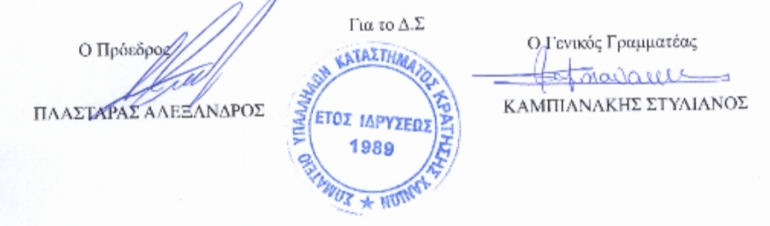
Αποφυλακίσεις, μεταγωγές των κρατουμένων από και προς τις αρχές που εξετάζουν την παράταση ή μη τις κράτησης τους, δικαστήρια που υπόκεινται σε παραγραφή η συμπλήρωσης 18μηνου, τακτικές ή έκτακτες παραλαβές ή μεταγωγές προς νοσηλευτικά ιδρύματα καθώς και όλες οι εσωτερικές λειτουργίες της φυλακής θα γίνονται κανονικά και για το σκοπό αυτό το σύνολο του προσωπικού θα απασχοληθεί για λόγους ασφαλείας στις εσωτερικές λειτουργίες.

